Государственное автономное образовательное учреждение среднего профессионального образования Республики Крым
«КЕРЧЕНСКИЙ МЕДИЦИНСКИЙ КОЛЛЕДЖ ИМЕНИ Г.К. ПЕТРОВОЙ»

Методическая разработка кураторского часа
«Гордимся! Помним!», посвященный Дню освобождения Керчи

Разработала: Воронцова Н.Б.

г. Керчь, 2020

Организация-разработчик: ГАОУ СПО РК «Керченский медицинский колледж имени Г.К.Петровой»

Разработчик: Воронцова Н.Б. – куратор группы 11-Ф ГАОУ СПО РК «Керченский медицинский колледж им. Г.К. Петровой»

Согласовано с методистом Керченского медицинского колледжа
__________________/Березовская И.Ф./

Методическая разработка рассмотрена на заседании предметной (цикловой) комиссии «Сестринского дела и дисциплин терапевтического профиля» ГАОУ СПО РК «Керченский медицинский колледж имени Г.К.Петровой»,
протокол № от «9» апреля 2020г.
Председатель предметной (цикловой) комиссии __________/Вихарева Е.А./

Цели:
Воспитательная: Воспитание у студентов патриотизма, чувства гордости за свою страну, за свой город;
Развивающая:
- Развитие и углубление знаний об истории второй мировой
войны;
- Развитие способностей осмысливать события и явления действительности
во взаимосвязи прошлого, настоящего и будущего;
- Развитие интереса и уважения к истории и культуре своего и других народов.

План кураторского часа
- Вступительное слово преподавателя
- Керчь во время Великой Отечественной войны
- Аджимушкайские каменоломни
- Жестокий террор немецких оккупантов
- Керченско-Эльтигенская десантная операция
- Высадка десанта Азовской военной флотилии
- Подвиг Г.К. Петровой
- Освобождение города-героя Керчи
- Минута молчания
- Обелиск Славы на горе Митридат
- Присвоение городу Керчи звания города героя
- Стихотворение О. Глечикова « 11 апреля – день Освобождения Керчи»
- Заключительное слово преподавателя
День освобождения города Керчи — это праздник, который символизирует наше славное прошлое – подвиг наших отцов и дедов. Передавая из поколения в поколение эту память — от родителей к детям, от сердца к сердцу, пока мы помним о великом бессмертном подвиге нашего народа, мы сами остаемся великим народом-победителем!

Керчь во время Великой Отечественной войны
В годы Великой Отечественной войны (1941—1945) Керчь стала ареной жестоких сражений между советскими и германскими войсками. Линия фронта четырежды проходила через Керчь.
В 1941 году в Керчи работало 169 промышленных предприятий, с началом войны промышленность города перешла на производство военной продукции. В июле были сформированы две бригады народного ополчения, истребительный батальон. В августе начали сооружать оборонительные сооружения в районе Керчи, одновременно проводилась эвакуация населения, а с сентября – промышленных предприятий.
В ходе Крымской операции 1941 года Керчь стала прифронтовым городом и со второй половины октября начались ежедневные налеты на город немецко-фашистской авиации, во время которых 27 октября были разрушены порт и железнодорожный вокзал.
В тяжелых условиях удалось вывезти из города 30 тыс. жителей; к концу октября основное оборудование промышленности было отправлено в Сибирь и на Урал, после чего на металлургических заводах взорвали домны.
9-10 ноября начались бои на окраине Керчи, советские воины героически защищали город, но 16 ноября по приказу Ставки ВГК вынуждены были оставить город. Гитлеровцы, оккупировав Керчь, установили в городе жестокий оккупационный режим и проводили репрессии против мирного населения.
В результате кровопролитных боёв город был практически полностью разрушен (разрушено более 85 % зданий). После ожесточённых боёв в ноябре 1941 года немцы захватили город.
Первый раз город был освобожден 30 декабря 1941 года в ходе Керченско-Феодосийской десантной операции. Керчь была освобождена, началось восстановление города в условиях частых налетов гитлеровской авиации.
8 мая 1942 года гитлеровские войска перешли в наступление против войск Крымского фронта, оборонявшего Крымский полуостров, и 14 мая немецкие фашисты снова прорвались в Керчь. Бои продолжались несколько дней, но 19 мая 1942 года советские войска вынуждены были отступить. В очень сложных условиях проходила эвакуация советских войск, но с 14 мая по 20 мая с Керченского полуострова удалось вывезти 120 тыс. человек.

Аджимушкайские каменоломни
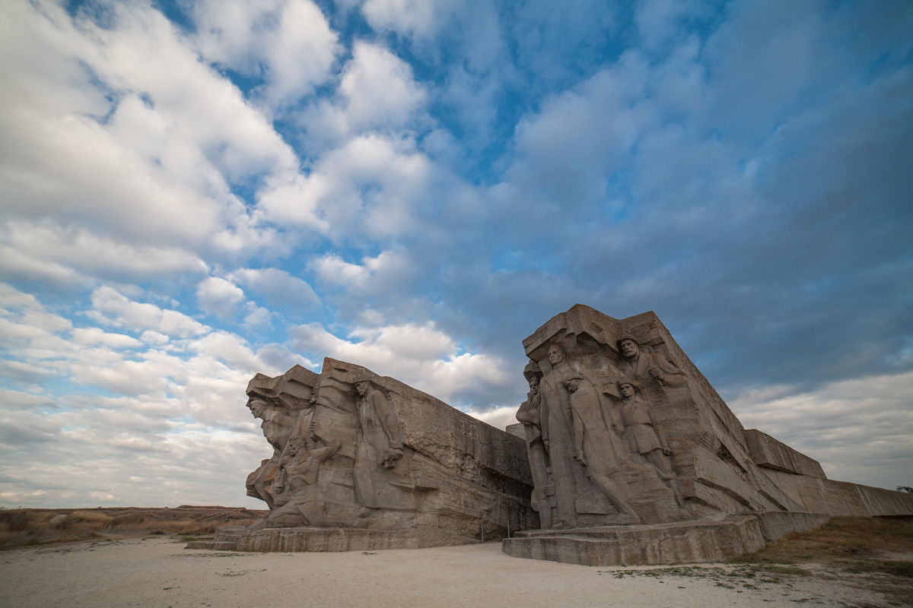
После отступления советских войск часть советских воинов вместе с местными жителями (до 10 тыс. солдат и до 5 тыс. мирного населения, в том числе женщины, старики и дети) укрылись в Аджимушкайских каменоломнях, где они успешно сражались более полугода. Подземный гарнизон продолжал вести активную героическую борьбу с врагами до октября 1942 года, большинство участников обороны погибли. При этом немцы полностью отрезали их от воды и травили газами. Для добычи воды были созданы отряды, которые в буквальном смысле высасывали воду из камня, и она шла в первую очередь раненым и для пулеметов. После войны в Аджимушкае был открыт музей.
Жестокий террор немецких оккупантов
За время оккупации гитлеровцы снова устроили в Керчи жестокий террор, уничтожив в городе и пригороде 15 тыс. военнопленных и 14 тыс. мирных жителей, свыше 14 тыс. человек было увезено на каторжные работы в Германию. 7 тыс. мирных жителей были расстреляны в Багеровском рве.
Керченско-Эльтигенская десантная операция
Золотыми буквами вписаны в историю города Керченско-Эльтигенская десантная операция. В полночь 31 октября 1943 года в порту Тамань начал загрузку на катера и мотоботы 386-й батальон и через 5 часов он начал высадку в районе Эльтигена южнее Керчи. Пришлось преодолевать сильное волнение на море и жесточайшее сопротивление немцев. Но десант задачу выполнил. Десанту удалось захватить плацдарм на северо-восточной окраине Керчи в ходе Керченско-Эльтигенской десантной операции, линия фронта проходила по его окраинам.
Уже с 3 ноября пополнение боеприпасами и продовольствием было возможно только самолетами. На сутки бойцы получали 150-200 граммов хлеба, 20-40 граммов консервов и 10 граммов рыбы. Бывали дни, когда весь дневной рацион составлял 80 граммов продуктов. Но десант держался! Впоследствии, понеся большие потери, он совершил прорыв через Керчь к основным силам 56-й армии, которая высаживалась северо-восточнее города.
Высадка десанта Азовской военной флотилии
В январе 1944 года катерами Азовской военной флотилии был высажен десант в Керченском порту. Из-за штормовой погоды десант подошел к мысу с рассветом, был засечен немцами и тут же обстрелян. С другой стороны катера заливало водой, перегруженные корабли на волне становились неуправляемыми, лопались буксирные тросы. Средства доставки морского десанта – это небольшие суда с низкой посадкой, и десантникам приходилось даже создавать против волны фальшборт из собственных тел. Всем судам подойти к берегу не удалось, и части десантников пришлось высаживаться в воду. В январское штормовое море!
Из планируемого количества высадились всего чуть больше половины – две с небольшим тысячи человек. Утонули и пропали без вести 177 чел. Тяжелое вооружение выгрузили лишь частично, артиллерии не было. Основная часть потерь десанта – бойцы с обморожением. Те силы, в поддержку которых был высажен десант, продвинуться не смогли, и он был практически уничтожен. Слишком долго наши военачальники учились воевать. Опять подвела авиация, опять высадка зимой, опять неподходящими судами, опять без учета погоды. Батальоны выполняли самостоятельные задачи в отрыве друг от друга, что привело к потере их взаимодействия. В ходе этого десанта была освобождена часть города, но из-за неудачи наступления на плацдарме занятые десантом позиции пришлось оставить.

Подвиг Галины Константиновны Петровой, Героя Советского Союза
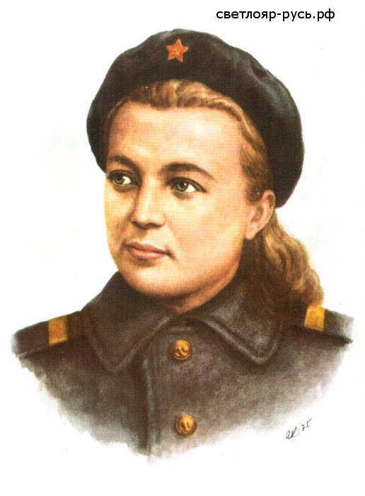
Петрова Галина Константиновна — медицинская сестра 386-го отдельного батальона морской пехоты Новороссийской военно-морской базы Черноморского флота, главстаршина.
Родилась 9 сентября 1920 г. в Николаеве. В 1940 г. с отличием окончила среднюю школу № 1 г. Новороссийска и в том же году поступила на лесохозяйственный факультет Новочеркасского инженерно-мелиоративного института. После начала Великой Отечественной войны поступила на курсы медицинских сестер в городе Краснодар. С 1942 г. участвует в боях.
Участвуя в Керченско-Эльтигенской десантной операции (31 октября — 11 декабря 1943 г.) — 1 ноября 1943 г. под огнем врага высадилась на Крымском побережье в районе поселка Эльтиген. После высадки, когда на правом фланге морским пехотинцам капитана Белякова П.Л. путь преградили колючая проволока и минное поле, и цепь морских пехотинцев залегла, главстаршина Петрова Г.К. бесстрашно бросилась вперед, увлекая за собой товарищей. Затем, за одну только первую ночь, бестрашная медсестра вынесла с поля боя свыше двадцати тяжелораненых воинов.
Указом Президиума Верховного Совета СССР от 17 ноября 1943 г. за образцовое выполнение боевых заданий командования и проявленное мужество и героизм в боях с немецко-фашистскими захватчиками главстаршине Петровой Галине Константиновне присвоено звание Героя Советского Союза.
Более месяца боев на эльтигенском плацдарме, защищая раненых, Г.К. Петрова неоднократно участвовала в отражении вражеских контратак, а 3 декабря 1943 г. она была ранена. На следующий день, 4 декабря 1943 г. в здании школы, где размещался медсанбат, попала вражеская бомба. Среди погибших была и бесстрашная медицинская сестра… Похоронена в поселке Героевское (бывшем Эльтигене).
Память о медике герое навечно осталась в наших сердцах. В г. Феодосии, Крым установлен её бюст на аллее героев-черноморцев.
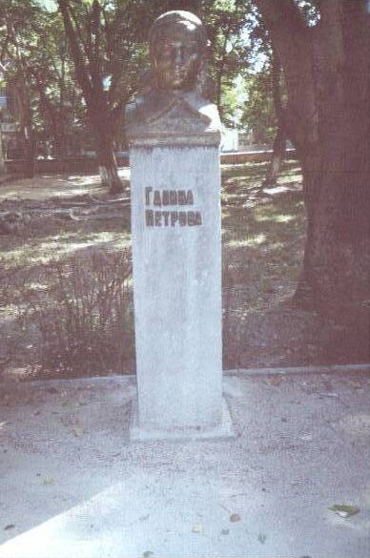
В Севастополе в музее Краснознамённого Черноморского флота находится её скульптура. Там же, в музее Черноморского флота, на Доске памяти героев Великой Отечественной войны указана фамилия Галины Петровой.
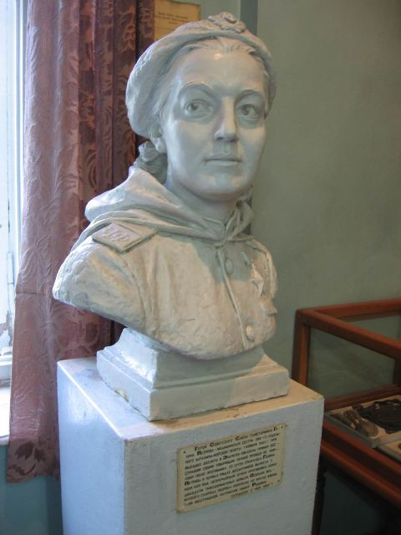
А в городе Керчь в память о ней установлен бюст и памятный знак.
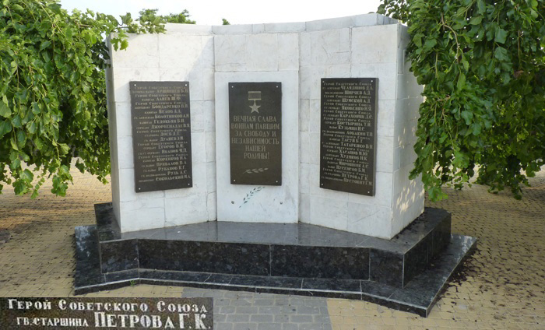

У молодежи военной поры одинаковые судьбы. Живая память современников – это героическое прошлое Галины Константиновны Петровой. Она родилась и училась не в нашем городе, но совершила свой героический подвиг на нашей земле и установленный ей монумент в вестибюле нашего колледжа – по-настоящему живая память современников о героическом прошлом.
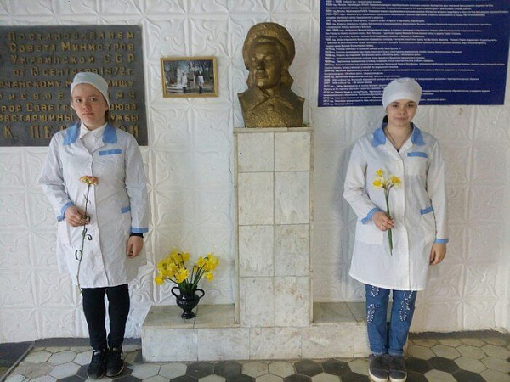
Это лишь часть памятных мест в честь медсестры Галины Петровой. В память о ней также установлены бюсты и памятные доски в городе Новочеркасск, где она училась, и в городе, Николаеве, где родилась. Вечная память героям Великой Отечественной войны!
Освобождение города-героя Керчи
11 апреля 1944 года Керчь была окончательно освобождена.
В октябре – ноябре 1943 года гитлеровские войска провели насильственную эвакуацию население Керчи и ее окрестностей, укрывавшихся расстреливали, поэтому в момент освобождения в Керчи в ней было только 30 жителей. За время войны численность населения города сократилась с 70 тыс. до 6,5 тыс. человек. Однако население начало быстро возвращаться, и уже 17 апреля в городе было около 6 тыс. жителей, а на 1 июня 1944 года в городе проживало 24 тыс. человек.
В результате оккупации и ожесточенных боев, Керчь была разрушена, уничтожено более 85% жилого фонда, а восстановление города началось с разминирования – за 4 месяца было обезврежено около 100 тыс. мин, свыше 80 тыс. снарядов и авиабомб.
Писатель П.Павленко, побывавший в те годы в Керчи, позже написал: «Когда я увидел Сталинград, он не потряс мое воображение, ибо я до него видел Керчь».
О тяжести и ожесточенности боев при обороне и освобождении Керчи свидетельствует тот факт, что за эти бои 146 человек были удостоены высокого звания Героя Советского Союза, а 21 воинская часть и соединение были удостоены почетного звания «Керченские».
Всего на Керченском плацдарме сложили головы более 254 тысяч советских воинов.
Вечная им память и слава! (минута молчания)
Обелиск Славы на горе Митридат
В честь освобождения города на вершине горы Митридат воздвигнуты Обелиск Славы и Вечный огонь. Обелиск Славы на горе Митридат открыт 8 августа 1944 г. Это первый монументальный памятник, посвященный событиям Великой Отечественной войны на территории СССР. А 9 мая 1959 года здесь был зажжен Вечный огонь.
На горе высокой Митридата
Обелиск и пушки с трех сторон.
В честь бойца – матроса и солдата –
Памятник над морем вознесен.
Затонувший пароход на рейде,
Зданий в брызгах взрывов строгий вид, –
Город, знавший множество трагедий,
Нам о бдительности говорит.
Н. Ушаков
14 сентября 1973 года Керчи присвоено звание город-герой с вручением высших наград СССР — ордена Ленина и медали Золотая звезда.

Указ Президиума Верховного Совета СССР
«О присвоении городу Керчи
почетного звания «Город-Герой»
За выдающиеся заслуги перед Родиной, массовый героизм, мужество и стойкость, проявленные трудящимися Керчи и воинами Советской Армии, Военно-Морского Флота и авиации в годы Великой Отечественной войны, и в ознаменование 30-летия разгрома фашистских войск при освобождении Крыма присвоить городу Керчи почетное звание «Город-Герой», с вручением ордена Ленина и медали «Золотая Звезда».

Москва,Кремль.
14 сентября 1973 г.
8 октября 1974 года городской комсомольской организации Керчи вручён орден Отечественной войны первой степени.

В послевоенные годы все силы были брошены на восстановление народного хозяйства Керчи, а курортному строительству уделялось мало внимания. Поэтому Керчь стала крупным промышленным центром с наиболее развитыми судостроением и металлургией.

11 апреля - День освобождения Керчи
Олег Глечиков
Каким он был апрель сорок четвёртого,
И сколько было их живых – керчан,
Кто нашу армию победную встречал,
На месте города, войной проклятой, стёртого?
Их было тридцать, тридцать лишь живых!
А до войны – сто с лишним тысяч жило!
Вы мне не верите?! Но это так и было!..
Был «Багеровский»… и другие рвы.
И в эти рвы, бросали их – керчан:
Мужчин и женщин, стариков и деток,
Одетыми бросали и раздетых,
Живых и умирающих от ран!
Добавьте к ним, те десять тысяч с лишним,
Аджимушкайцев – павших партизан,
Десантников – кто в Эльтигене пал…
Какая очередь из мёртвых пред Всевышним?!
Сегодня, Керчь, надела праздничный наряд,
И главный стяг на этом празднике Победы –
Наш Красный Флаг, под ним сражались деды,
Отцы и братья… каждый был солдат!
Но и России, славный триколор,
На этом празднике – один из главных,
Побед он видел много очень славных!..
Из флагов создан целый коридор.
И по нему – из ветеранов строй.
Медалей звон сливается с церковным.
Ведь звон церквей опять в стране – духовный,
А день Свободы – праздник непростой!
Да-да, Свободы! Мы ведь не рабы!
А ведь фашисты лишь о том мечтали,
Чтоб жили в рабстве мы, без радости, в печали…
Но их мечты вколочены – в гробы!
В настоящее время, к большому сожалению, фашизм поднимает голову. Вспомним события на Украине и Сирии.
Давайте постараемся не забывать уроков Второй Мировой войны и сделаем все возможное и невозможное, чтобы те события не повторились.

